第六章 细胞内膜系统与蛋白质分选

第二节 高尔基体
最早发现于1855年，1889年，Golgi用银染法在猫头鹰的神经细胞内观察到了清晰的结构，因此定名为高尔基体。20世纪50年代以后才正确认识它的存在和结构。

一、形态与组成
是由数个扁平囊泡堆在一起形成的高度有极性的细胞器。常分布于内质网与细胞膜之间，呈弓形或半球形，凸出的一面对着内质网称为形成面（forming face）或顺面（cis face）。凹进的一面对着质膜称为成熟面（mature face）或反面（trans face）。顺面和反面都有一些或大或小的运输小泡（图6-24），在具有极性的细胞中，高尔基体常大量分布于分泌端的细胞质中（图6-25）。
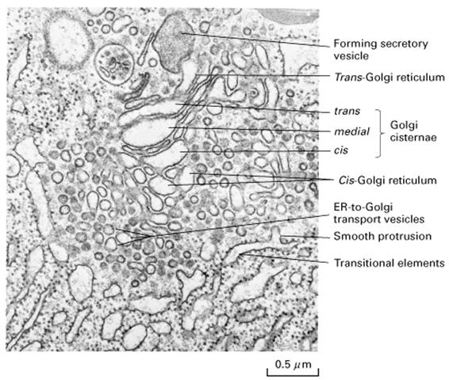
图6-24 高尔基体各部分的名称
?
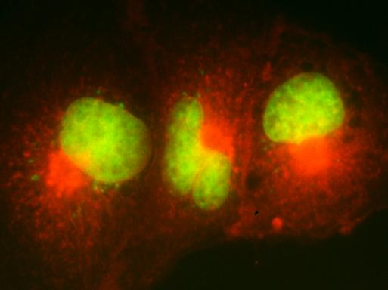
图6-25 培养的上皮细胞中高尔基体的分布（高尔基体为红色，核为绿色） 引自http://www.itg.uiuc.edu/
扁平囊直径的1um，由单层膜构成，膜厚6~7nm，中间形成囊腔，周缘多呈泡状，4~8个扁平囊在一起，某些藻类可达一二十个，构成高尔基体的主体，称为高尔基堆（Golgi stack）。
高尔基体膜含有大约60%的蛋白和40%的脂类，具有一些和ER共同的蛋白成分。膜脂中磷脂酰胆碱的含量介于ER和质膜之间，中性脂类主要包括胆固醇，胆固醇酯和甘油三酯。高尔基体中的酶主要有糖基转移酶、磺基-糖基转移酶、氧化还原酶、磷酸酶、蛋白激酶、甘露糖苷酶、转移酶和磷脂酶等不同的类型。

二、功能区隔
高尔基体顺面的网络结构（cis Golgi network，CGN），是高尔基体的入口区域，接受由内质网合成的物质并分类后转入中间膜囊。
高尔基体中间膜囊（medial Gdgi），多数糖基修饰，糖脂的形成以及与高尔基体有关的糖合成均发生此处。
高尔基体反面的网络结构（trans Golgi network，TGN），由反面一侧的囊泡和网管组成，是高尔基体的出口区域，功能是参与蛋白质的分类与包装，最后输出。
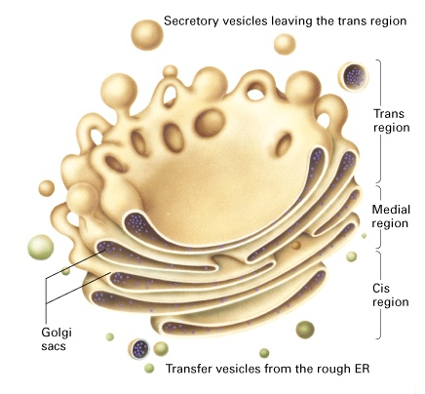
图6-26 高尔基体的三个功能区域
高尔基体各部分膜囊具有不同的细胞化学反应：①嗜锇反应，经锇酸浸染后，高尔基体的cis面膜囊被特异地染色；②焦磷酸硫胺素酶(TPP酶)的细胞化学反应，可特异地显示高尔基体的trans面的1～2层膜囊；③烟酰胺腺嘌呤二核苷磷酸酶(NADP酶)的细胞化学反应，是高尔基体中间几层扁平囊的标志反应；④胞嘧啶单核苷酸酶(CMP酶)的细胞化学反应，常常可显示靠近trans面上的一些膜囊状和管状结构，CMP酶也是溶酶体的标志酶，溶酶体就是在此处分泌产生的。

三、主要功能
高尔基体的主要功能将内质网合成的蛋白质进行加工、分类、与包装，然后分门别类地送到细胞特定的部位或分泌到细胞外。
1、蛋白质的糖基化
N-连接的糖链合成起始于内质网，完成与高尔基体。在内质网形成的糖蛋白具有相似的糖链，由Cis面进入高尔基体后，在各膜囊之间的转运过程中，发生了一系列有序的加工和修饰，原来糖链中的大部分甘露糖被切除，但又被多种糖基转移酶依次加上了不同类型的糖分子，形成了结构各异的寡糖链。糖蛋白的空间结构决定了它可以和那一种糖基转移酶结合，发生特定的糖基化修饰。
许多糖蛋白同时具有N-连接的糖链和O-连接的糖链。O-连接的糖基化在高尔基体中进行，通常的一个连接上去的糖单元是N-乙酰半乳糖，连接的部位为Ser、Thr和Hyp的OH基团，然后逐次将糖基转移到上去形成寡糖链，糖的供体同样为核苷糖，如UDP-半乳糖。糖基化的结果使不同的蛋白质打上不同的标记，改变多肽的构象和增加蛋白质的稳定性。
在高尔基体上还可以将一至多个氨基聚糖链通过木糖安装在核心蛋白的丝氨酸残基上，形成蛋白聚糖。这类蛋白有些被分泌到细胞外形成细胞外基质或粘液层，有些锚定在膜上。
2、参与细胞分泌活动
负责对细胞合成的蛋白质进行加工，分类，并运出，其过程是SER上合成蛋白质→进入ER腔→以出芽形成囊泡→进入CGN→在medial Gdgi中加工→在TGN形成囊泡→囊泡与质膜融合、排出。
高尔基体对蛋白质的分类，依据的是蛋白质上的信号肽或信号斑。
3、进行膜的转化功能
高尔基体的膜无论是厚度还是在化学组成上都处于内质网和质膜之间，因此高尔基体在进行着膜转化的功能，在内质网上合成的新膜转移至高尔基体后，经过修饰和加工，形成运输泡与质膜融合，使新形成的膜整合到质膜上。
4、将蛋白水解为活性物质
如将蛋白质N端或C端切除，成为有活性的物质（胰岛素C端）或将含有多个相同氨基序列的前体水解为有活性的多肽，如神经肽。
5、参与形成溶酶体。
6、参与植物细胞壁的形成。
7、合成植物细胞壁中的纤维素和果胶质。

